Отчет работы «Совета Отцов» МКОУ «Ансалтинская СОШ»

В 2017 г. по решению общешкольного родительского собрания в МКОУ «Ансалтинская СОШ» создан школьный Совет отцов, который является структурным подразделением в организации работы по предупреждению безнадзорности, правонарушений и преступлений.
Основной целью учреждения Совета отцов стало; укрепление связи семьи и школы в деле воспитания, обучения и профилактики негативных проявлений среди обучающихся, также он был создан в целях усиления роли отцов в обществе и привлечения представителей сильного пола к воспитанию учащихся.
В состав Совета отцов вошли отцы, пользующиеся авторитетом среди родителей и детей. Председателем избран Магомедов М.Л. Он осуществляет общее руководство и планирование Совета отцов.
Результатом работы стало то, что отцы - активные участники проведения утренников, организаторы и участники общешкольных мероприятий, субботников, оказывают помощь в организации встреч с представителями джамаата с целью привития духовно-нравственного воспитания детям, организуют дежурство родительской общественности при проведении общешкольных мероприятий и линеек для поддержания порядка и обеспечения безопасности.
Неоценима роль Совета отцов по организации профилактической работы, т.е. оказывают помощь классным руководителям в проведении профилактической работы с учащимися и родителями.
Свою работу Совет отцов ведет согласно плану, руководствуется конвенцией о правах ребенка, нормативными документами, регламентирующими организацию профилактической работы в школе, потому и легко вливаются во внутренний мир ребенка, что в свою очередь дает плодотворный результат в воспитании.
Уделяется внимание состоянию воспитательной работы в классах по профилактике девиантного поведения обучающихся, организации работы с семьями и детьми, состоящими на контроле, предупреждения дорожно-транспортного и иного травматизма, по профилактике безнадзорности и правонарушений несовершеннолетних
Члены Совета на родительских собраниях пропагандируют положительный опыт семейного воспитания, ведут работу по профессиональной ориентации обучающихся, планируют и организуют профилактическую работу с неблагополучными семьями,

Совет отцов – это общественное образование, в состав которого входят отцы, достаточно занятые на своих непосредственных местах работы, и, поэтому возникает проблема нехватки времени для организации более системной работы. Но мы надеемся, что вместе нам все под силу. Быть хорошим отцом – серьезная и трудная задача, для выполнения которой требуется приложить максимум усилий. А цель у нас одна: ребенок, его развитие, счастье и здоровье.

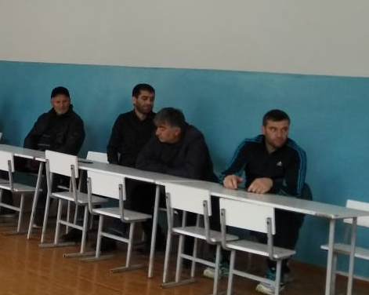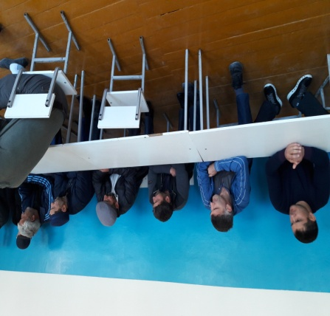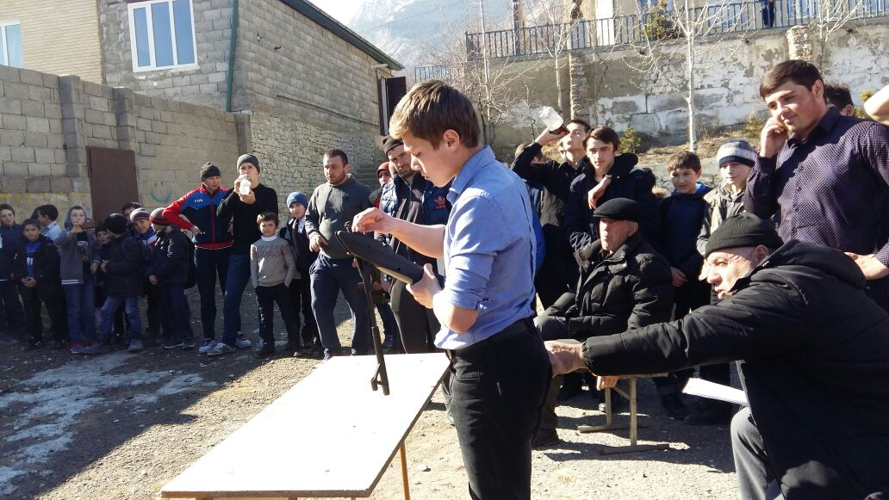

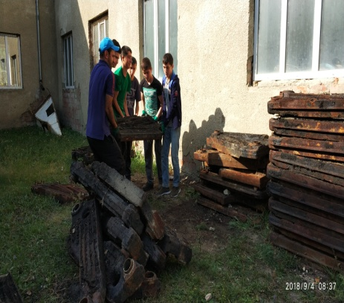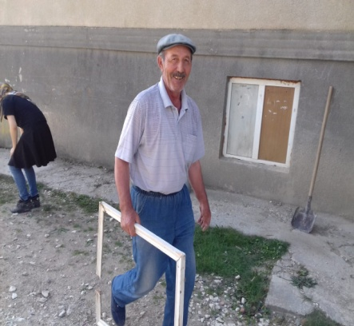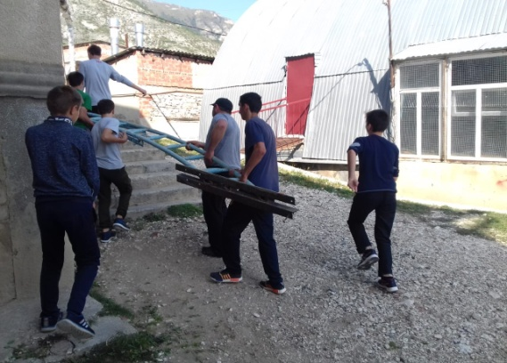
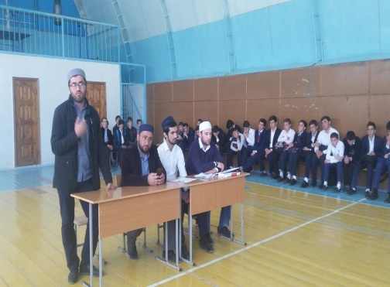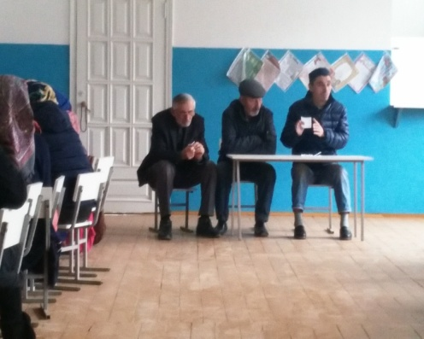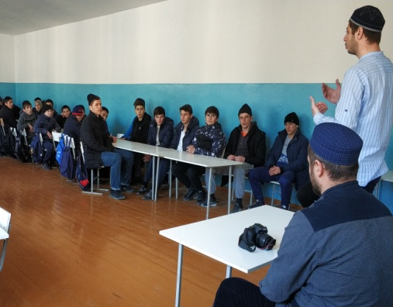

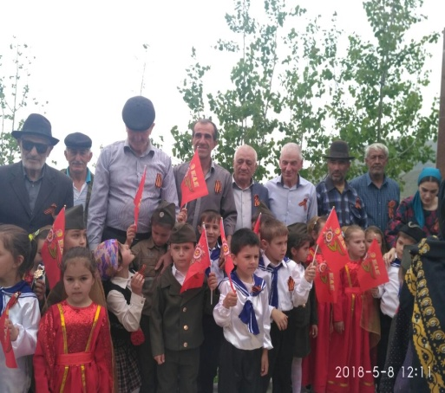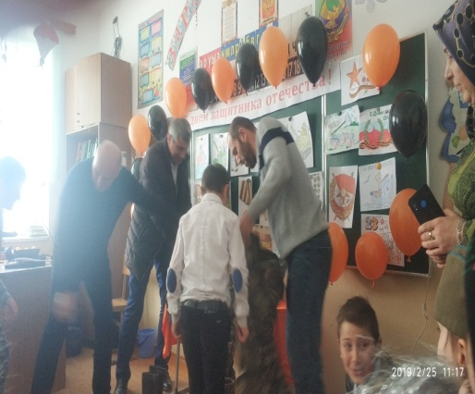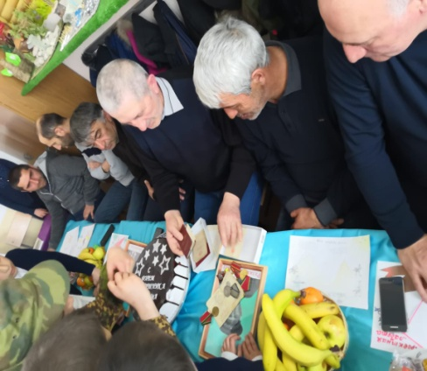

Зам. директора по ВР: /Узаирова Р.А.

